Processo de criação

O parser foi desenvolvido em 2 etapas:

* Primeira etapa: Foi decidido qual seria a estrutura do parser e como o mesmo funcionaria para alcançar o resultado desejado, incluindo o formato dos dados que seriam inseridos e como seriam inseridos no documento JSON.
* Segunda etapa: O parser foi codificado levando em conta a estrutura que havia sido pré-determinada, mas com algumas alterações necessárias para o funcionamento do parser.

Estrutura e funcionamento

Na primeira parte do código definimos as estruturas da linguagem, definida no slide 19 da aula 1, utilizando a estrutura de dados lista do python.

Na segunda parte o código a ser avaliado é importado e tratado.

Na terceira parte do código são utilizados listas para armazenar as informações que serão gravadas no documento JSON, após as listas, é utilizado a estrutura “while” do python para percorrer as lista gerada a partir do documento com o código a ser avaliado e dentro da estrutura “while” são utilizados as estruturas “if” e “else” para verificar se a estrutura pertence a linguagem e se estar correta.

Na quarta parte o documento JSON, com as informações geradas a partir do documento avaliado, é gerado.

Na quinta parte foi utilizado um script para transformar o arquivo JSON em CSV.

Exemplo:

Código de Entrada Correto:  
 while i < 100 do i = i + j;  
Saída do código:  
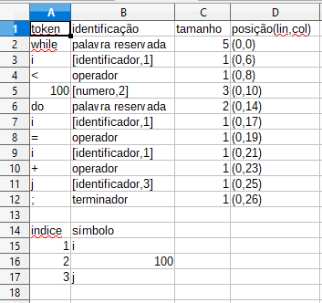

Código de entrada com erro:  
 while i < 100 dos i = i + j;  
Saída do código:  
